POWERLINK Bus Controller Maßgeschneidert für jede Anwendung
Höchste Freiheitsgrade in der Parametrierung machen den neuen POWERLINK X67 Bus Controller in IP67 von B&R zum unverzichtbaren Automatisierungsstandard in anspruchsvollen Applikationen. Ausgestattet mit 12 digitalen Kanälen, die wahlweise als Ein- oder Ausgang konfigurierbar sind, kann das Modul an jede Aufgabenstellung optimal angepasst werden.
Ein analoger Kanal für 0..20 mA erweitert den umfassenden Einsatzbereich des POWERLINK Bus Controllers. Der frei parametrierbare Eingangsfilter sorgt für zusätzliche Flexibilität in der Projektumsetzung. Darüber hinaus kann ein Eingang als Zähleingang für einen Ereigniszähler genutzt werden. Alle Anschlüsse sind für M12 Standardstecker ausgeführt.
Das POWERLINK Modul verfügt über zwei Netzwerk Steckverbinder und unterstützt dadurch Daisy-Chain Verkabelung.
Flexibel erweiterbar
Mittels dezentraler Backplane ist der POWERLINK Bus Controller mit zusätzlichen X67 oder X20 Modulen beliebig und über weite Distanzen erweiterbar. Dem Anwender stehen somit vielfältige Möglichkeiten in der Systemgestaltung offen.

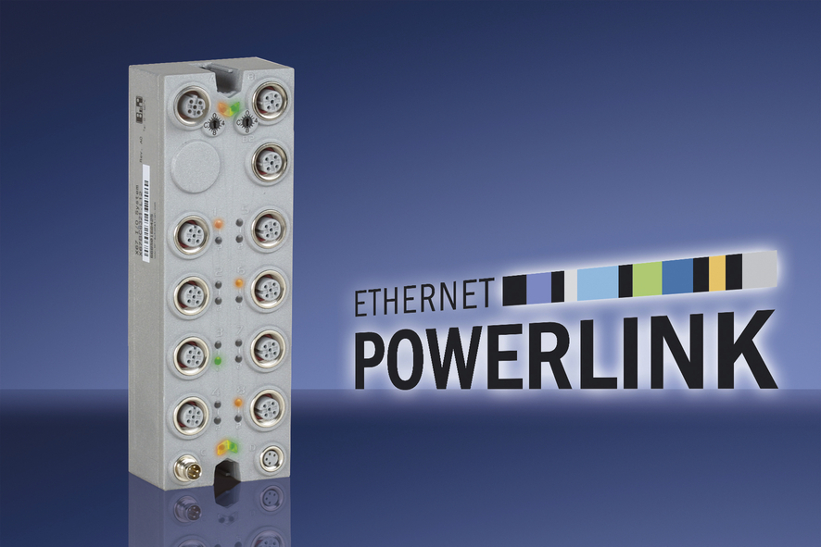
Der neue POWERLINK X67 Bus Controller von B&R bietet dem Anwender höchste Freiheitsgrade in der Systemgestaltung.

Über B&R
B&R, eine Division des ABB-Konzerns, ist ein weltweit führendes Unternehmen der industriellen Automatisierung mit Hauptsitz in Österreich. Als Branchenführer kombiniert B&R modernste Technologien mit fortschrittlichem Engineering. B&R bietet Kunden aus den unterschiedlichsten Branchen perfekte Gesamtlösungen in den Bereichen Maschinen- und Fabrikautomatisierung, Antriebs- und Steuerungstechnik, Visualisierung und integrierte Sicherheitstechnik. Lösungen für die Kommunikation im Industrial IoT - allen voran OPC UA, POWERLINK und der offene Standard openSAFETY - runden das Leistungsportfolio von B&R ab. Die Software-Entwicklungsumgebung Automation Studio ist wegweisend für zukunftsorientiertes Engineering. Mit innovativen Lösungen setzt B&R neue Standards in der Automatisierungswelt, hilft Prozesse zu vereinfachen und übertrifft Kundenerwartungen.
Weitere Informationen finden Sie unter www.br-automation.com

